**Architektura RDBMS**

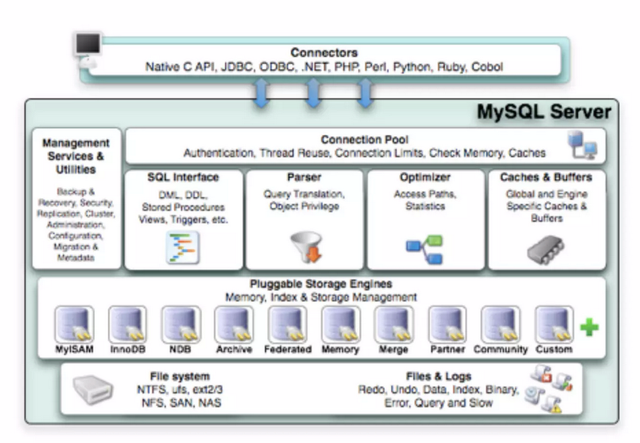Se skládá z tzv. blokového schématu.

* Příklad architektury MySQL

**Klient**

* Připojení klientů pomocí klientských aplikací

**Server**

* Zpracování klientů – vyhledání v úložišti, omezení, autorizace, autentifikace, cache
* Připojení komunikuje s blokama „Parser“ a „Cache“ pro spouštění příkazů
* „Cache“ – pamět pro zrychlení dotazů, realizuje se pomocí naučení častých dotazů. Používa BufferPool – vydělená pamět na caching
* „Parser“ – zpracovává příkazy/dotazy a posílá dál
* Před spuštěním příkazu se komunikuje s query cache jestli je příkaz v paměti query cashe pro urychlení dotazu
* „Optimizer“ – po spuštění příkazu se dotaz posune do optimizeru, který dotaz zoptimalizuje (zrychlí), může přepsat, použít nadefinované indexy nebo změnit řazení vyhledávání

**Úložiště**

* Skladování hlavních dat klienta
* Přístup pomocí příkazů
* Je organizovaný pro srozumitelné čtení pomocí příkazů